
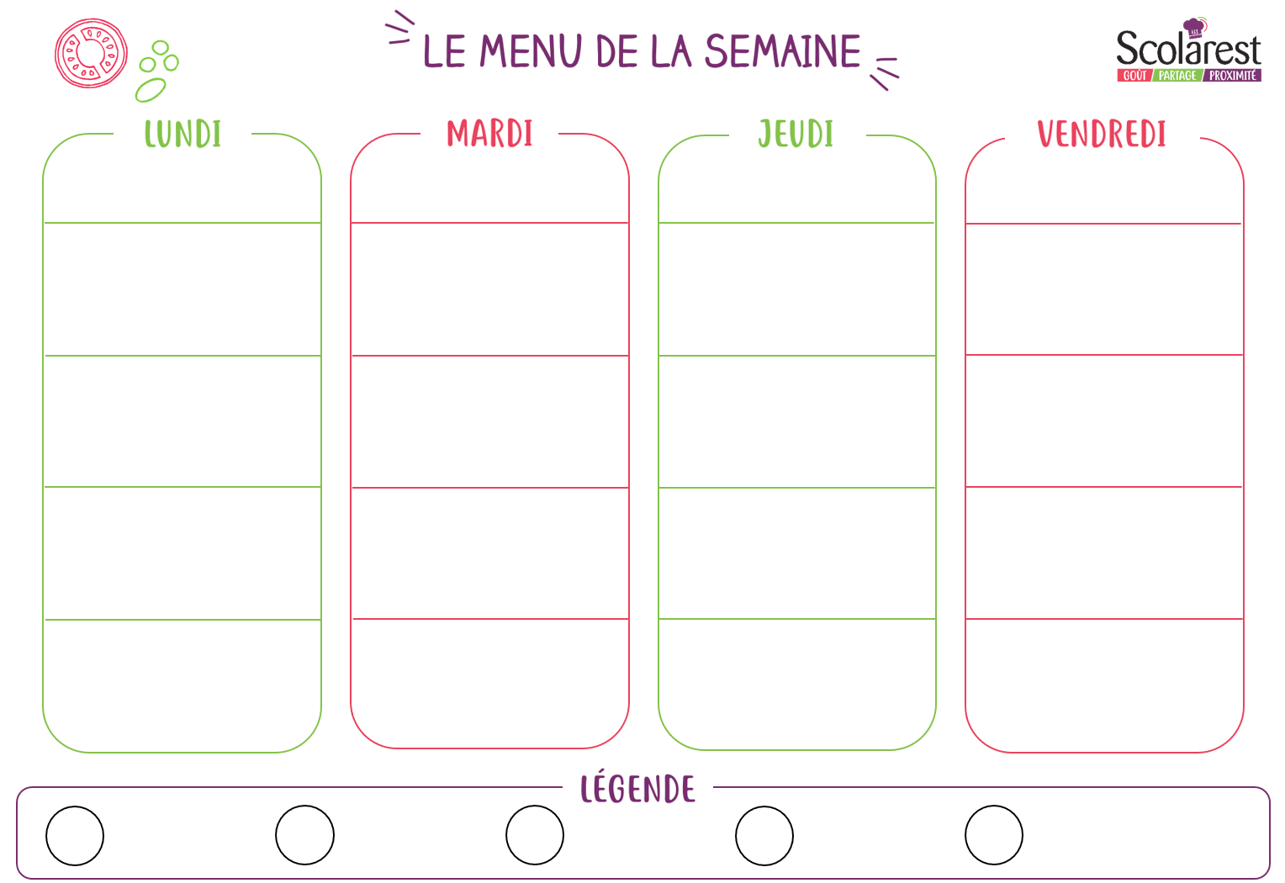
Enfants jésus Déjeuner
 | 13/10 |  | 14/10 |  | 16/10 |  | 17/10  OCTOBRE ROSE
 |  |  |  |  | Œufs durs ciboulette |  | CREME DE BETTERAVES
 | Saucisse de toulouse  Lentilles  Poêlée de légumes |  | Nuggets  Haricots plats vapeur  Pommes campagnardes |  | Sauté bœuf au jus  Poêlée de navets  Riz créole |  | FILET DE SAUMON  PUREE DE VITELOTTE  CHOU ROUGE BRAISE
 | Yaourt nature |  | Comte
 | Corbeille de fruits |  | Mousse chocolat noir |  | Crumble |  | ILE FLOTTANTE FRAISE TAGADA

